Праздничное мероприятие для ветеранов ВОВ в ПараАртийском центре “Иван да Марья”
14.05.2014
Праздничное мероприятие для ветеранов ВОВ в ПараАртийском центре “Иван да Марья”(улица Россошанская, д.4, корп.4 ) “Голос патефона” в клубе “Элегантный возраст” посвященное дню Победы. Ретро песни 30.04.2014 года.
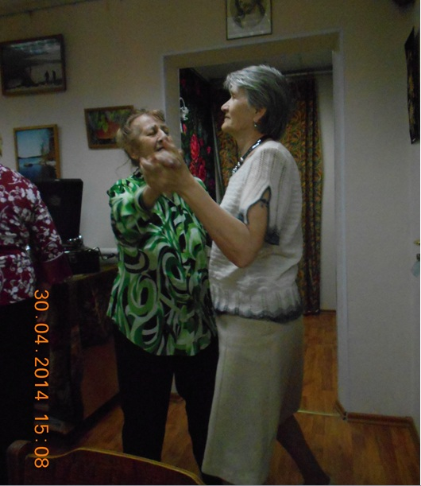
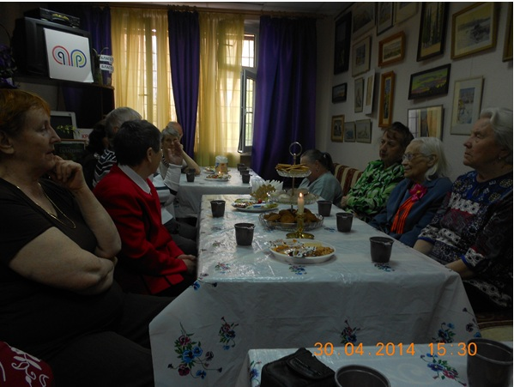
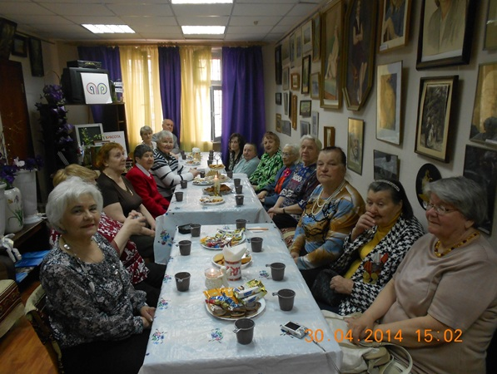

Адрес страницы: http://chertanovo-juzhnoe.mos.ru/towards-the-70th-anniversary-of-the.-victory-in-the-great-patriotic-war-of-1941-1945/detail/1038279.html
Управа района Чертаново Южное города Москвы

